|  |  |  |
| --- | --- | --- |
| Logo Polman Bandung Original PNG Terbaru - Psikolif | **POLITEKNIK MANUFAKTUR BANDUNG**  Jalan Kanayakan 21 Tlp/Fax. +62 (022) 7312564 Bandung 40275  Telp. (022)2500241 Faks. (022)2502649 https://polman-bandung.ac.id/ |  |

**LAPORAN PERANCANGAN**

**SISTEM PENJUALAN TIKET KERETA API ONLINE**

*disusun untuk memenuhi tugas kelompok pada mata kuliah Rekayasa Perangkat Lunak*



Oleh :

Dicky Rahardian (222443009)

M Dandi Al Idrus (222443015)

Naufal Reswara (2224443017)

**TEKNIK OTOMASI MANUFAKTUR DAN MEKATRONIKA**

**POLITEKNIK MANUFAKTUR BANDUNG**

Jl. Kanayakan no. 21, DAGO 40235, Tromol Pos 851 BANDUNG 40008 INDONESIA

Phone : 62 022 2500241 Fax : 62 022 2502649 Homepage : http ://www.polman-bandung.ac.id

2023

# BAB I

# PENDAHULUAN

## LATAR BELAKANG

Sistem penjualan tiket kereta api online adalah salah satu inovasi dalam industri transportasi yang memungkinkan penumpang untuk membeli tiket kereta api secara praktis dan efisien melalui platform digital, seperti situs web atau aplikasi mobile. Latar belakang perancangan sistem penjualan tiket kereta api online mencakup sejumlah faktor dan masalah yang memerlukan solusi inovatif.

## RUMUSAN MASALAH

Seiring dengan pertumbuhan populasi dan urbanisasi, permintaan akan transportasi kereta api semakin meningkat. Ini menghasilkan lonjakan dalam jumlah penumpang yang ingin memesan tiket kereta api dengan cepat dan mudah. Stasiun- stasiun kereta api sering menghadapi masalah kemacetan panjang saat penumpang mengantri untuk membeli tiket fisik. Hal ini menciptakan pengalamanyang kurang nyaman dan memakan waktu.

## SOLUSI

Solusi untuk mengatasi masalah kepadatan di stasiun kereta api adalah dengan mengimplementasikan sistem penjualan tiket online yang efisien. Dengan sistem ini, penumpang dapat dengan mudah memesan tiket mereka sebelum tiba di stasiun, mengakses informasi real-time tentang jadwal dan ketersediaan tempat duduk, dan melakukan proses check-in secara digital. Hal ini akan membantu mengurangi antrian di loket penjualan tiket fisik, mempercepat proses boarding, serta memberikan pengalaman perjalanan yang lebih nyaman dan efisien bagi penumpang, sekaligus meningkatkan pengelolaan kapasitas stasiun dan efisiensi operasional kereta api.

## DESAIN SISTEM

### Flowchart

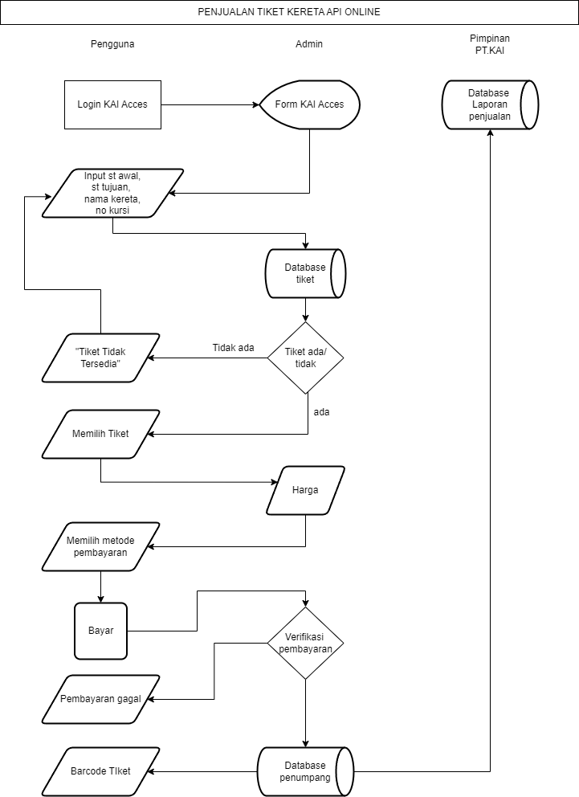

### Context Diagram

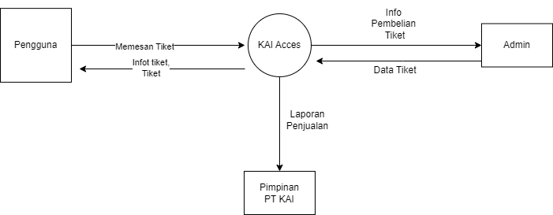

### Data Flow Diagram Level 1

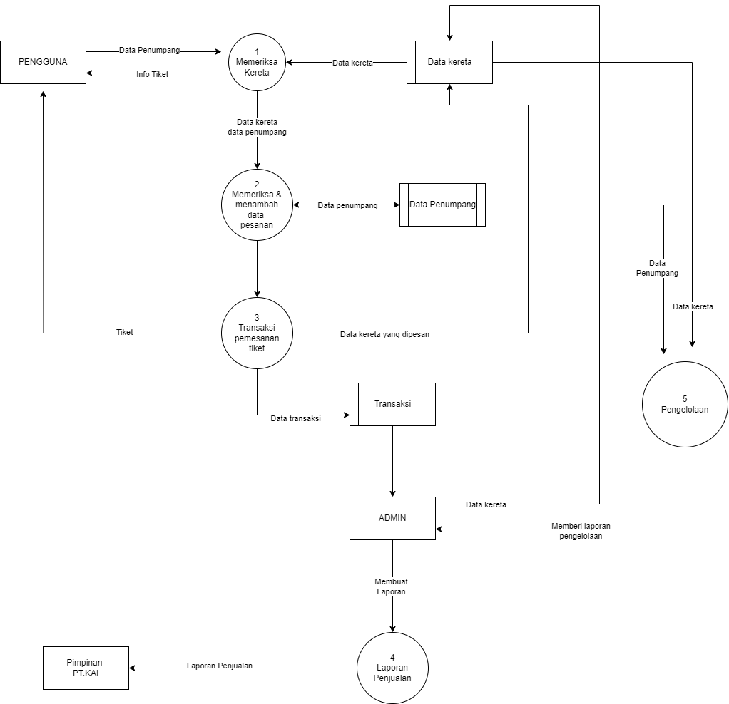

### Use Case

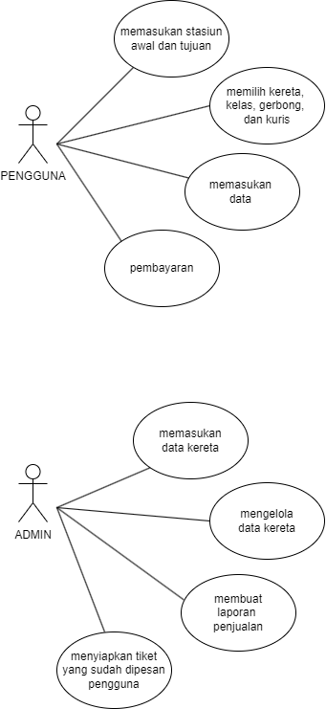

### ERD

